Đề thi thử THPTQG_Lần 3_Trường THPT Ngô Gia Tự_Vĩnh Phúc
Câu 1: Số pentapeptit có 3 mắt xích Gly, 1 mắt xích Ala và 1 mắt xích Val trong phân tử là
A. 10 B. 20 C. 30 D. 40
Câu 2: Thủy phân este có công thức C₂H₅COOCH₃, thu được ancol là
A. C₂H₅OH B. C₃H₅OH C. C₃H₇OH D. CH₃OH
Câu 3: Polime nào sau đây thuộc loại polime thiên nhiên?
A. Cao su isopren B. Tơ visco C. Keratin D. Nhựa novolac
Câu 4: Cho 2,8 gam Fe tác dụng với dung dịch HNO₃ dư đến phản ứng hoàn toàn. Khối lượng muối thu được là
A. 12,1 gam B. 9,0 gam C. 8,225 gam D. 10,2 gam
Câu 5: Đốt cháy hoàn toàn 19,3 gam hỗn hợp X gồm metyl fomat, metyl axetat và trimetyl amin. Dẫn toàn bộ sản phẩm cháy qua bình đựng dung dịch H₂SO₄ đặc, thấy khối lượng bình tăng 17,1 gam. Khí đi ra khỏi bình H₂SO₄ đặc có thể tích 19,04 lít (đktc). Thành phần phần trăm về khối lượng của trimetyl amin trong X là
A. 30,57% B. 38,95% C. 69,43% D. 61,05%
Câu 6: Nhôm bền trong môi trường không khí và nước là do
A. nhôm là kim loại kém hoạt động.
B. có màng oxit Al₂O₃ bền vững bảo vệ.
C. có màng hiđroxit Al(OH)₃ bền vững bảo vệ.
D. nhôm có tính thụ động với không khí và nước.
Câu 7: Chất được dùng làm thuốc chữa bệnh đau dạ dày là
A. NaHCO₃ B. Na₂CO₃ C. CaCO₃ D. Ca(HCO₃)₂
Câu 8: Ở nhiệt độ thường, chất nào dưới đây có độ tan trong nước cao nhất?
A. Metyl axetat B. Tristearin C. Tinh bột D. Alanin
Câu 9: Metanamin có công thức phân tử là
A. CH₅N B. CH₄N C. C₂H₇N D. C₂H₆N
Câu 10: Tính chất hóa học chung của kim loại là
A. tác dụng với dung dịch muối. B. tác dụng với dung dịch axit.
C. tính khử. D. tác dụng với phi kim.
Câu 11: Cho dãy các kim loại: Na, Ca, Cu, Fe, K. Số kim loại trong dãy tác dụng với H₂O, tạo dung dịch bazơ là
A. 4 B. 3 C. 2 D. 1
Câu 12: Thạch cao sống có công thức là
A. CaSO₄ B. 2CaSO₄.H₂O C. CaSO₄.H₂O D. CaSO₄.2H₂O
Câu 13: Thổi khí CO dư qua hỗn hợp oxit gồm MgO, Al₂O₃, CuO, Fe₂O₃ đốt nóng đến phản ứng hoàn toàn. Chất rắn thu được sau phản ứng gồm
A. MgO, Al₂O₃, CuO, Fe. B. MgO, Al₂O₃, Cu, Fe.
C. MgO, Al, Cu, Fe. D. Mg, Al, Cu, Fe.
Câu 14: Chất bị thủy phân khi đun với dung dịch axit là
A. glyxerol B. glyxylalanin C. axit glutamic D. glucozơ
Câu 15: Este có mùi chuối chín là
A. isoamyl axetat B. etyl butirat C. benzyl axetat D. geranyl axetat
Câu 16: Xà phòng hóa hoàn toàn chất béo X, thu được glixerol và hai muối là natri oleat và natri stearat. Số công thức cấu tạo của X là
A. 5 B. 2 C. 3 D. 4
Câu 17: Cho 7,8 gam hỗn hợp X gồm Al và Al₂O₃ tác dụng với dung dịch NaOH dư, thu được 3,36 lít (đktc) H₂. Khối lượng Al₂O₃ trong hỗn hợp X là
A. 4,05 gam B. 3,75 gam C. 2,7 gam D. 5,1 gam
Câu 18: Cho m gam hỗn hợp kim loại Zn, Cu vào dung dịch HCl (dư). Sau khi các phản ứng xảy ra hoàn toàn, thu được 4,48 lít H₂ (đktc) và 2,0 gam kim loại không tan. Giá trị của m là
A. 15,0 B. 18,0 C. 16,0 D. 8,5
Câu 19: Cho các kim loại: Na, Al, Mg, Fe, Cu. Số kim loại tan được trong dung dịch NaOH dư là
A. 1 B. 2 C. 3 D. 4
Câu 20: Amino axit X có trong tự nhiên, phân tử có một nhóm –NH₂ và 1 nhóm -COOH. Cho 17,55 gam X vào 200 ml dung dịch HCl 1M, thu được dung dịch Y. Trung hòa axit dư trong dung dịch Y cần 50 ml dung dịch NaOH 1M. Công thức cấu tạo của Y là
A. CH₃-CH(NH₂)-CH₂-COOH B. CH₃-CH(CH₃)-CH(NH₂)-COOH
C. CH₃-CH(NH₂)-CH(CH₃)-COOH D. CH₃-CH₂-CH(NH₂)-COOH
Câu 21: Phát biểu nào dưới đây đúng?
A. Thủy phân xenlulozơ thu được glucozơ.
B. Thủy phân tinh bột thu được fructozơ và glucozơ.
C. Cả xenlulozơ và tinh bột đều có phản ứng tráng bạc.
D. Fructozơ có phản ứng tráng bạc, chứng tỏ phân tử fructozơ có nhóm chức CHO.
Câu 22: Kim loại cứng nhất là
A. Cr B. w C. Ag D. Pt
Câu 23: Cho các chất sau: vinyl axetat, glucozơ, saccarozơ, metyl acrylat, hồ tinh bột. Số chất làm mất màu dung dịch nước brom là
A. 1 B. 4 C. 3 D. 2
Câu 24: Đốt cháy 1 mol axit thu được 2 mol tổng sản phẩm. Công thức của A là
A. HCOOH B. CH₃COOH C. CH₃CH₂COOH D. CH₂(COOH)₂
Câu 25: Cho bốn cốc chứa riêng biệt các dung dịch sau: nước cất, nước cứng tạm thời, nước cứng vĩnh cửu, nước cứng toàn phần. Thuốc thử được dùng để phân biệt bốn cốc trên là
A. chỉ dùng dung dịch HCl.
B. chỉ dùng Na₂CO₃.
C. đun sôi nước, dùng dung dịch Na₂CO₃.
D. đun sôi nước, dùng dung dịch NaCl.
Câu 26: Có bốn thanh sắt được đặt tiếp xúc với những kim loại khác nhau và nhúng trong các dung dịch HCl như hình vẽ dưới đây
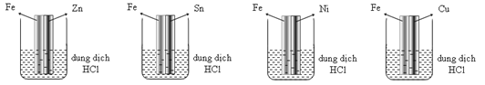
Thanh sắt bị hòa tan chậm nhất sẽ là thanh được đặt tiếp xúc với
A. Sn B. Cu C. Ni D. Zn
Câu 27: Hòa tan hết 3,264 gam hỗn hợp X gồm FeS₂, FeS, Fe, Cu_{S} và Cu trong 600 ml dung dịch HNO₃ 1M đun nóng, sau khi kết thúc các phản ứng thu được dung dịch Y và 1,8816 lít (đktc) một chất khí thoát ra. Cho Y tác dụng với lượng dư dung dịch BaCl₂ thu được 5,592 gam kết tủa. Mặt khác, dung dịch Y có thể hòa tan tối đa m gam Fe. Biết trong các quá trình trên, sản phẩm khử duy nhất của N⁺⁵ là NO. Giá trị của m là
A. 11,712 B. 9,760 C. 9,120 D. 11,256
Câu 28: Hợp chất X (chứa C, H, O, N) có công thức phân tử trùng với công thức đơn giản nhất, vừa tác dụng với axit vừa tác dụng với kiềm. Trong X, thành phần phần trăm về khối lượng của nguyên tố C, H, N lần lượt là 40,449% ; 7,865% ; 15,73%. Khi cho 4,45 gam X phản ứng hoàn toàn với NaOH (đun nóng) được 4,85 gam muối khan. Nhận định nào về X sau đây không đúng?
A. X dễ tan trong nước hơn alanin.
B. X là hợp chất no, tạp chức.
C. Phân tử X chứa 1 nhóm este.
D. X vừa tác dụng với dung dịch HCl, vừa tác dụng với dung dịch NaOH.
Câu 29: Hỗn hợp X gồm Fe₂O₃, FeO và Cu (trong đó sắt chiếm 52,5% về khối lượng). Cho m gam X tác dụng với 420 ml dung dịch HCl 2M dư, thu được dung dịch Y và còn lại 0,2m gam chất rắn không tan. Cho dung dịch AgNO₃ dư vào Y, thu được khí NO và 141,6 gam kết tủa. Biết các phản ứng xảy ra hoàn toàn. Giá trị của m là
A. 20 B. 32 C. 36 D. 24
Câu 30: Hỗn hợp X gồm hai chất hữu cơ no, đơn chức, mạch hở. Đun 20,6 gam X với dung dịch NaOH đủ, thu được 20,5 gam một muối cacboxylat Y và 10,1 gam hỗn hợp Z gồm hai ancol là đồng đẳng kế tiếp. Đốt cháy hoàn toàn 10,1 gam Z, thu được 8,96 lít (đktc) CO₂. Thành phần phần trăm về khối lượng của chất có khối lượng phân tử nhỏ hơn trong X là
A. 35,92% B. 53,88% C. 64,08% D. 46,12%
Câu 31: Khuấy 7,85 g hỗn hợp bột kim loại Zn và Al vào 100 ml dd gồm FeCl₂ 1M và CuCl₂ 0,75M thì thấy phản ứng vừa đủ với nhau . Vì vậy % khối lượng của Al trong hỗn hợp là
A. 27,1% B. 12,7% C. 21,7% D. 17,2%
Câu 32: Hỗn hợp X gồm valin và đipeptit glyxylalanin. Cho m gam X vào 100 ml dung dịch H₂SO₄ 0,5M (loãng), thu được dung dịch Y. Cho toàn bộ Y phản ứng vừa đủ với 100 ml dung dịch gồm NaOH 1M và KOH 1,75M đun nóng, thu được dung dịch chứa 30,725 gam muối. Phần trăm khối lượng của valin trong X là
A. 54,588 B. 65,179 C. 45,412 D. 34,821
Câu 33: X là amino axit no, mạch hở, phân tử chỉ chứa một nhóm NH₂ và một nhóm COOH. Y là một axit cacboxylic no, đơn chức, mạch hở. Hỗn hợp M gồm X, Y và một peptit có công thức Ala-X-X-X. Đun nóng 0,25 mol M với 200 ml dung dịch NaOH 2M, thu được dung dịch Z chỉ chứa muối. Đốt cháy hết muối trong Z cần vừa đủ 24,64 lít (đktc) O₂, thu được sản phẩm trong đó có tổng khối lượng CO₂ và H₂O là 49,2 gam. Thành phần phần trăm về khối lượng của Y trong M có giá trị gần nhất với giá trị nào sau đây?
A. 28% B. 26% C. 27% D. 25%
Câu 34: Cho các phát biểu sau:
(a) Đốt cháy hoàn toàn este no, đơn chức, mạch hở luôn thu được số mol CO₂ bằng số mol H₂O.
(b) Lipit là trieste của glyxerol với các axit béo.
(c) Ở điều kiện thường, các amino axit đều là chất lỏng và dễ tan trong nước.
(d) Dung dịch glucozơ bị khử bởi AgNO₃ trong NH₃ tạo ra Ag.
(e) Saccarozơ chỉ có cấu tạo mạch vòng.
Số phát biểu đúng là
A. 3 B. 4 C. 2 D. 5
Câu 35: X là este đơn chức, không có phản ứng tráng bạc. Axit cacboxylic Y là đồng phân của X. Trong phân tử X và Y đều có vòng benzen. Cho 0,2 mol hỗn hợp X, Y tác dụng vừa đủ với 350 ml dung dịch NaOH 1M, thu được dung dịch Z chứa ba muối. Đốt cháy hoàn toàn muối trong Z, dẫn khí thoát ra vào dung dịch nước vôi trong dư, thu được 142,5 gam kết tủa. Khối lượng muối cacboxylat trong dung dịch Z là
A. 20,2 gam B. 18,1 gam C. 27,8 gam D. 27,1 gam
Câu 36: Cho phương trình hóa học: BaCl₂ + Na₂SO₄ → BaSO₄ + 2NaCl. Phương trình hóa học nào sau đây có cùng phương trình ion thu gọn với phương trình hóa học trên?
A. Ba(OH)₂ + Na₂SO₄ → BaSO₄ + 2NaOH.
B. Ba(OH)₂ + H₂SO₄ → BaSO₄ + 2H₂O.
C. Ba(HCO₃)₂ + H₂SO₄ → BaSO₄ + 2CO₂ + 2H₂O.
D. BaCO₃ + H₂SO₄ → BaSO₄ + CO₂ + H₂O.
Câu 37: Thủy phân hết một lượng pentapeptit X trong môi trường axit, thu được 32,88 gam Ala–Gly–Ala–Gly; 10,85 gam Ala–Gly–Ala; 16,24 gam Ala–Gly–Gly; 26,28 gam Ala–Gly; 8,9 gam Alanin còn lại là Gly–Gly và Glyxin. Tỉ lệ số mol Gly–Gly:Gly là 10:1. Tổng khối lượng Gly–Gly và Glyxin trong hỗn hợp sản phẩm là
A. 29,7 gam B. 28,8 gam C. 13,95 gam D. 27,9 gam
Câu 38: Hòa tan hoàn toàn 8,6 gam hỗn hợp Al, Mg, Fe, Zn vào 100 gam dung dịch gồm KNO₃ 1M và H₂SO₄ 2M, thu được dung dịch X chứa 43,25 gam muối trung hòa và hỗn hợp khí Y (trong đó H₂ chiếm 4% khối lượng Y). Cho một lượng KOH vào X, thu được dung dịch chỉ chứa một chất tan và kết tủa Z (không có khí thoát ra). Nung Z trong không khí đến khối lượng không đổi được 12,6 gam chất rắn. Nồng độ phần trăm của FeSO₄ trong X có giá trị gần giá trị nào nhất sau đây?
A. 7,25% B. 7,50% C. 7,75% D. 7,00%
Câu 39: Hoà tan hoàn toàn một lượng Ba vào dung dịch chứa a mol HCl thu được dung dịch X và a mol H₂. Trong các chất sau: Na₂SO₄, Na₂CO₃, Al, Al₂O₃, AlCl₃, Mg, NaOH, NaHCO₃. Số chất tác dụng được với dung dịch X là
A. 7 B. 4 C. 6 D. 5
Câu 40: Cho các dung dịch không màu sau: CH₃COOC₂H₅/CCl₄, C₆H₁₂O₆/H₂O (glucozơ), C₁₂H₂₂O₁₁/H₂O (saccarozơ), glyxylalanylvalin/H₂O. Thuốc thử được dùng để phân biệt các dung dịch trên là
A. dung dịch AgNO₃/NH₃. B. dung dịch HNO₃ đặc.
C. Cu(OH)₂. D. nước brom.
Đáp án
1-B | 2-D | 3-C | 4-A | 5-A | 6-B | 7-A | 8-D | 9-A | 10-C
11-B | 12-D | 13-B | 14-B | 15-A | 16-D | 17-D | 18-A | 19-B | 20-B
21-A | 22-A | 23-C | 24-A | 25-C | 26-D | 27-D | 28-A | 29-B | 30-A
31-D | 32-A | 33-C | 34-C | 35-A | 36-A | 37-D | 38-B | 39-A | 40-C

LỜI GIẢI CHI TIẾT
Câu 1: Đáp án B
Câu 2: Đáp án D
Câu 3: Đáp án C
Câu 4: Đáp án A
Câu 5: Đáp án A
Khối lượng bình đựng H₂SO₄ đặc tăng là khối lương của nước → n_{H2O} = 0,95 mol
Khí đi ra khỏi bình là CO₂ và N₂→ n_{CO2} + n_{N2} = 0,85 mol
X gồm C₂H₄O₂, C₃H₆O₂, C₃H₉N
→ n_{C3H9N} = n_{H2O} - (n_{CO2} + n_{N2} ) = 0,1 mol
% C₃H₉N =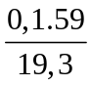 . 100% = 30,57%.
Câu 6: Đáp án B
Câu 7: Đáp án A
Câu 8: Đáp án D
Câu 9: Đáp án A
Câu 10: Đáp án C
Câu 11: Đáp án B
Câu 12: Đáp án D
Câu 13: Đáp án B
Câu 14: Đáp án B
Câu 15: Đáp án A
Câu 16: Đáp án D
Câu 17: Đáp án D
Câu 18: Đáp án A
Câu 19: Đáp án B
Câu 20: Đáp án B
Câu 21: Đáp án A
Câu 22: Đáp án A
Câu 23: Đáp án C
Câu 24: Đáp án A
Câu 25: Đáp án C
Câu 26: Đáp án D
Câu 27: Đáp án D
3,264 gam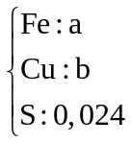 + 0,6 mol HNO₃ → 0,084 mol NO + Y 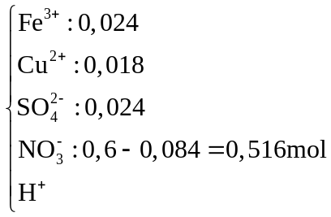 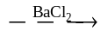 → 0,024 mol BaSO₄
Bảo toàn nguyên tố S → n_{S} = 0,024 mol
Ta có hệ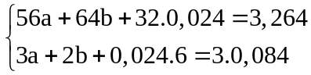 →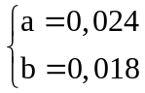
Bảo toàn điện tích trong dung dịch Y → n_{H}⁺ = 2. 0,024 +0,516 - 3. 0,024- 2. 0,018 = 0,456
Khi cho Y tác dung với Fe
Quá trình khử gồm : 4H⁺ + NO₃⁻ + 3e → NO + 2H₂O
Có n_{NO} = nn_{H}⁺ : 4 = 0,456 : 4= 0,114 mol
Để Fe là tối đa thì muối hình thành phải là muối Fe²⁺
Bảo toàn electron → n_{Fe}³⁺ + 3n_{NO} +2n_{Cu}²⁺ = 2n_{Fe} → n_{Fe} = 0,201 mol → m = 11,256 gam
Câu 28: Đáp án A
Trong Y có C :H : N : O = 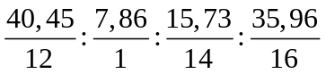 = 3: 7 : 1: 2 → Y có công thức C₃H₇NO₂
n_{X} = 0,05 mol → n_{muối} = 0,05 mol → M_{muối}= 97 (NH₂CH₂COONa)
X có cấu tạo NH₂CH₂COOCH₃
X là este nên không tan trong nước , alanin là chất rắn, dễ tan trong nước → A sai
X là hợp chất no, tạp chức( chứa đồng thời NH₂ và COOH) → B đúng
Phân tử chứa 1 nhóm chức COO → C đúng
Phân tử chứa 1 nhóm chức COO nên tham gia phản ứng đồng thời với HCl và NaOH → D đúng
Câu 29: Đáp án B
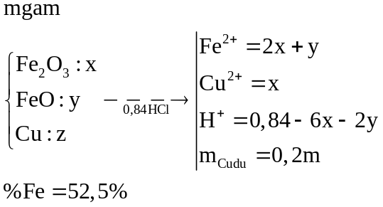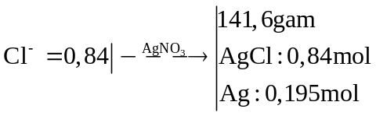
Theo đề kim loại Cu dư nên ta có:
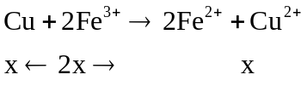
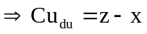
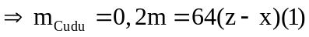
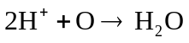 (O trong hợp chất ban đầu)
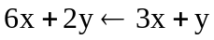
 Số mol 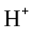 dư là 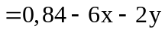
Bảo toàn Cl
Khối lượng ban đầu: 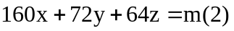
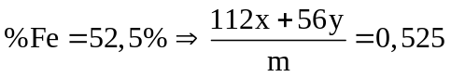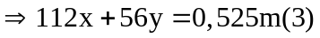
Từ (1), (2), (3) 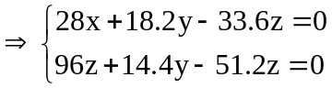
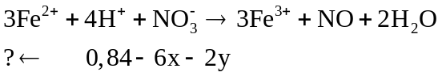
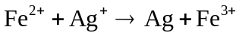
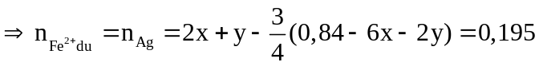
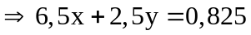
Câu 30: Đáp án A
Nhận thấy X thuỷ phân trong NaOH tạo muối và ancol → X là este
Bảo toàn khối lượng → m_{NaOH} = 20,5 + 10,1 - 20,6 = 10 gam → n_{NaOH} = 0,25 mol
→ n_{muối} = 0,25 mol → M_{muối} = 82 ( CH₃COONa)
Có n_{ancol} =0,25 mol → M_{ancol} = 10,1 : 0,25 = 40,4 → hai ancol là CH₃OH :x và C₂H₅OH : y mol
Ta có hệ 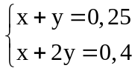 →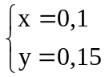
X gồm CH₃COOCH₃ : 0,1 mol và CH₃COOC₂H₅: 0,15
% CH₃COOCH₃ =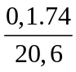 .100% = 35,92%
Câu 31: Đáp án D
Gọi số mol của Zn và Al lần lượt là x, y
Ta có hệ 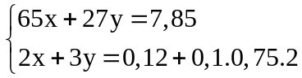 →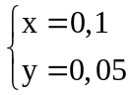
% Al = 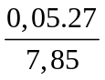.100% = 17,2%.
Câu 32: Đáp án A
Gọi số mol của Val và đipeptit glyxylalanin lần lượt là a, b
Coi bài toán thành H⁺ + OH⁻ → H₂O
Val +OH⁻ → muối + H₂O
Gly-Ala+ OH⁻→ muối + H₂O
Ta có hệ
→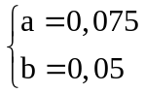
% Val =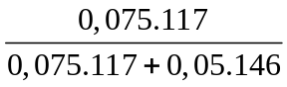 .100% = 54,587 %
Câu 33: Đáp án C
Muối Z có dạng C_{n}H_{2n}NO₂Na ( muối của amino axit) và C_{m}H_{2m-1}O₂Na ( muối của axit Y)
Bảo toàn nguyên tố Na → n_{O(Z)} = 2(n_{CnH2nNO2Na} + n_{CmH2m-1O2Na} ) = 2n_{NaOH} = 0,8 mol
Gọi số mol của CO₂ và H₂O lần lượt x, y. Có n_{Na2CO3} = 0,2 mol
Ta có hệ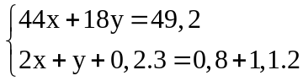 →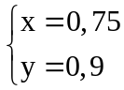
Có ∑ n_{CO2} =0,75 + 0,2 = 0,95 mol
Có n_{CnH2nNO2Na} = (n_{H2O} - n_{CO2}) :0,5 = 0,3 → n_{CmH2m-1O2Na} = 0,1 mol
Gọi số mol của X và số mol của tetrapeptit lần lượt là a, b
Ta có hệ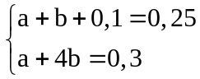 →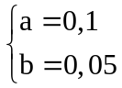
Nhận thấy số C thấp nhất của X là 2 → ∑ n_{C} của X và tetrapeptit ≥ 2.0,1 + (3 +2. 3). 0,05 = 0,65 mol
→ n_{C (Y)} ≤ 0,95 - 0,65 → C (Y) ≤ 3 → Y có thể là HCOOH hoặc CH₃COOH, C₂H₅COOH
Gọi số nguyên tử C trong X là n
TH1: Nếu Y là HCOOH: 0,1 mol thì n. 0,1 + 0,05. ( 3+ 3n) =0,95 - 0,1.1 → n = 2,8 ( loại)
TH2: Nếu Y là CH₃COOH thì n. 0,1 + 0,05. ( 3+ 3n) =0,95 - 0,1.2 → n = 2,4 loại
TH3: Y là C₂H₅COOH thì n. 0,1 + + 0,05. ( 3+ 3n) =0,95 - 0,1.3 → n = 2
% mY =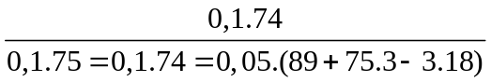 . 1005 = 26,52%.
Câu 34: Đáp án C
a. Đốt cháy hoàn toàn este no, đơn chức, mạch hở có công thức tổng quát là C_{n}H_{2n}O₂ thu được số mol CO₂ bằng số mol H₂O. → a đúng
Chất béo là trieste của glyxerol với các axit béo → b sai
Ở điều kiện thường, các amino axit đều là chất rắn và dễ tan trong nước → c sai
Trong cấu tạo của glucozơ chứa nhóm CHO → glucozo bị khử bởi AgNO₃ trong NH₃ tạo ra Ag → d đúng
Saccarozơ có cấu tạo mạch vòng và mạch hở → e sai
Câu 35: Đáp án A
Z chứa 3 muối → X là este của phenol
Có n_{CO2} = 1,425
Bảo toàn nguyên tố Na → n_{Na2CO3} = = 0,175 mol
Số C trong X là ( 1,425 + 0,175 ) : 0,2 = 8
Vậy X có cấu tạo CH₃COOC₆H₅ : a mol và Y có câu C₆H₅CH₂COOH : b mol( hoặc o,p,m CH₃C₆H₄COOH)
Ta có hệ 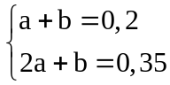 →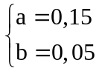
→ Khối lượng muối cacboxylat trong dung dịch Z là : 0,15. 82 + 0,05. 158= 20,2 gam.
Câu 36: Đáp án A
Câu 37: Đáp án D
Xác định peptapeptit X là Ala-Gly-Ala-Gly-Gly. Các Ala đều biết → ý tưởng: từ Ala tìm ra X.
Có 0,12 mol Al-Gly-Ala-Gly + 0,05 mol Ala-Gly-Ala + 0,08 mol Ala-Gly-Gly
+ 0,18 mol Ala-Gly + 0,1 mol Ala ||→ ∑Ala = 0,7 mol
||→ n_{X} = 0,35 mol ||→ ∑Gly = 1,05 mol = 0,63 + 10x × 2 + x ||→ x = 0,02 mol.
(với x được gọi từ số mol của Gly thì Gly-Gly là 10x).
||→ ∑(Gly-Gly + Gly) = 0,2 × (75 × 2 – 18) + 0,02 × 75 = 27,9 gam
Câu 38: Đáp án B
Nhận thấy khi cho KOH vào X không sinh khí → X không chứa NH₄⁺.
Gọi khí Y gồm H₂, N, O. Gọi số mol của KNO₃ và H₂SO₄ lần lượt là x, 2x mol
8,6 gam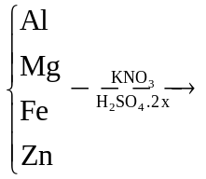 43,25 muối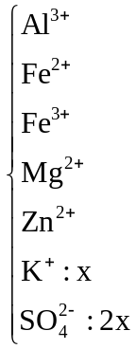 + Y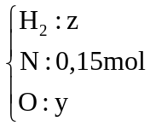
m_{X} = m_{Al+ Mg + Fe+ Zn} +m_{K}+m_{SO4}²⁻ → 43,2 5 = 8,6 +x. 39+ 2x. 96 → x = 0,15 mol
Khi cho KOH vào dung dịch X chỉ thu được 1 chất tan là K₂SO₄ không xảy ra sự hòa tan kết tủa, chất rắn Z thu được gồm Fe(OH)₃, Fe(OH)₂, Al(OH)₃, Zn(OH)₂,Mg(OH)₂
Nung chất rắn Z thu được 12,6 gam chất rắn gồm MgO, Fe₂O₃, Al₂O₃, ZnO
→ n_{e nhường tối đa} =2n_{Mg}²⁺ + 3n_{Al}³⁺ + 3n_{Fe}³⁺ + 2n_{Zn}²⁺ = 4n_{O2} = 4.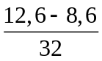 = 0,45
Bảo toàn điện tích trong X → 2n_{Mg}²⁺ + 3n_{Al}³⁺ + 3n_{Fe}³⁺ + 2n_{Fe}²⁺+ 2n_{Zn}²⁺ = 0,15.2.2 - 0,15 =0,45 mol
→ n_{Fe}²⁺ = 0,5 - 0,45 = 0,05 mol
Ta có hệ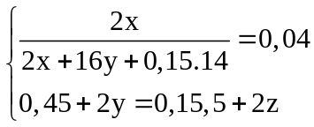 →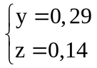
m_{dd sau phản ứng} = 8,6 + 100 - 0,15.14- 0,29.16 -0,14.2 =101,58
% FeSO₄ = 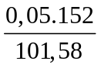.100% = 7,48%.
Câu 39: Đáp án A
Nhận thấy n_{HCl} < 2n_{H2} → dung dịch X chứa BaCl₂ và Ba(OH)₂
Chất tác dụng được với dung dịch X là Na₂SO₄,Na₂CO₃, Al, Al₂O₃, AlCl₃, NaOH, NaHCO₃
Câu 40: Đáp án C

